问题1、系统超时问题：
报错如下图：(企业网银同理)

解决方法：
① 打开IE浏览器,点击工具,如下图：

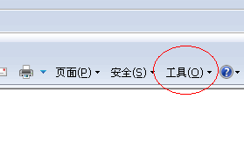
② 在点开的工具里面选择Internet(选项)
③ 在打开的Internet(选项)里点击设置、如下图：
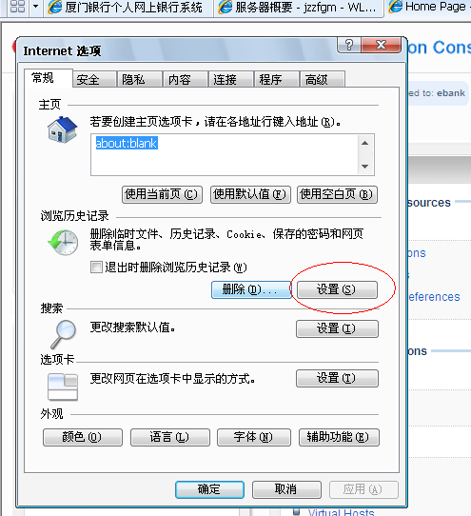
④ 打开设置后，点击查看文件，如下图：

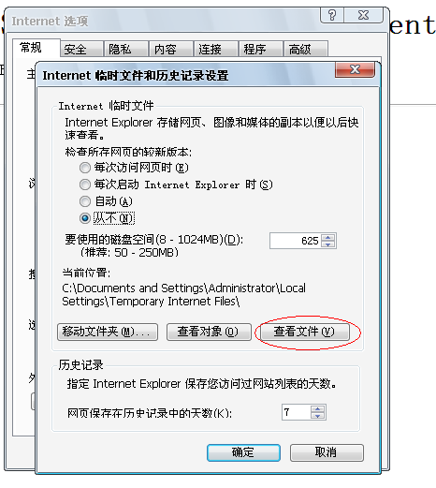
⑤ 在打开的文件夹里面选择全部文件、然后全部删除(如下图文件全部删除)

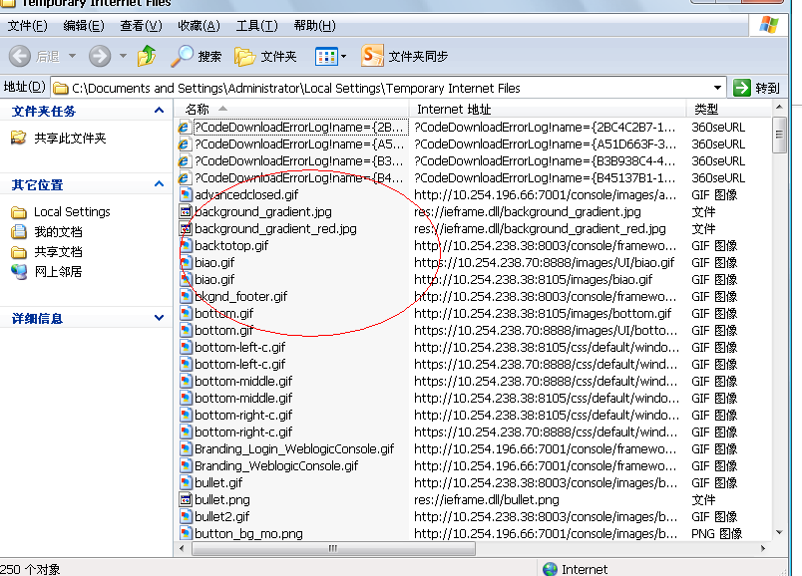
⑥登录网银。

问题2、安装控件后提示重复下载
当客户下载控件且安装成功后，登录时依然弹出“请先点击“工具下载”，安装必要的安全控件并启用网银提示运行的ActiveX控件，再登录个人网上银行，谢谢”，解决方法如下：
① 关闭所有浏览器；
② 点击屏幕左下方“开始”—>点击“程序”—>点击“厦门银行”—>点击“厦门银行安全组件”—>点击“卸载网银安全组件”；
③ 打开“我的电脑”，进入“C:\Program Files\XMBANK\PowerEnter”，查看“PowerEnterXMCCB.ocx”该文件是否已删除，若存在则手动删除；
④ 从个人网银登录界面“工具下载”处重新下载“厦门银行网银安全控件”并执行安装，若提示重启电脑则点击立即重启；
⑤ 登录网银。

问题3、安装过程中报错
当安装时报错如下图：
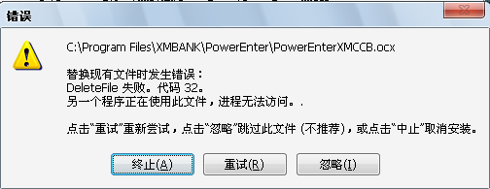
解决方法如下：
① 报错后点击终止；
② 关闭所有浏览器后重新进入网银登录界面下载“厦门银行网银安全控件”并执行安装，若提示重启电脑则点击立即重启；
③登录网银。

